**Отчет по практической работе №3**

**по дисциплине МДК 01.01 “Технологии разработки программного обеспечения”.**

Выполнил: студент

группы 319

Яковлева Анастасия Сергеевна

23.11.2024

**Цель работы:**

Научиться работать с MySQL, выполнять основные SQL-запросы для создания и работы с таблицами и данными.

Задание 1: Установка MySQL

1. Установила MySQL на систему с помощью пакетного менеджера.

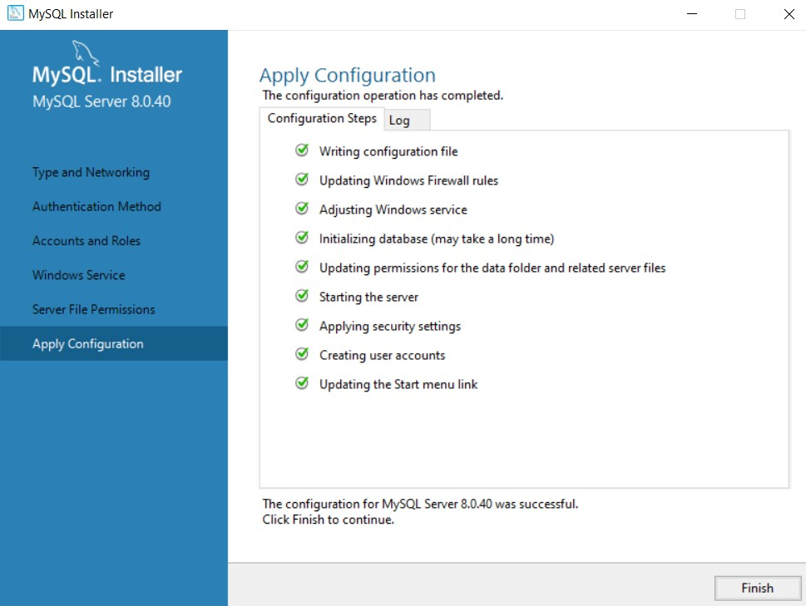

2. Настроила root-доступ к базе данных.

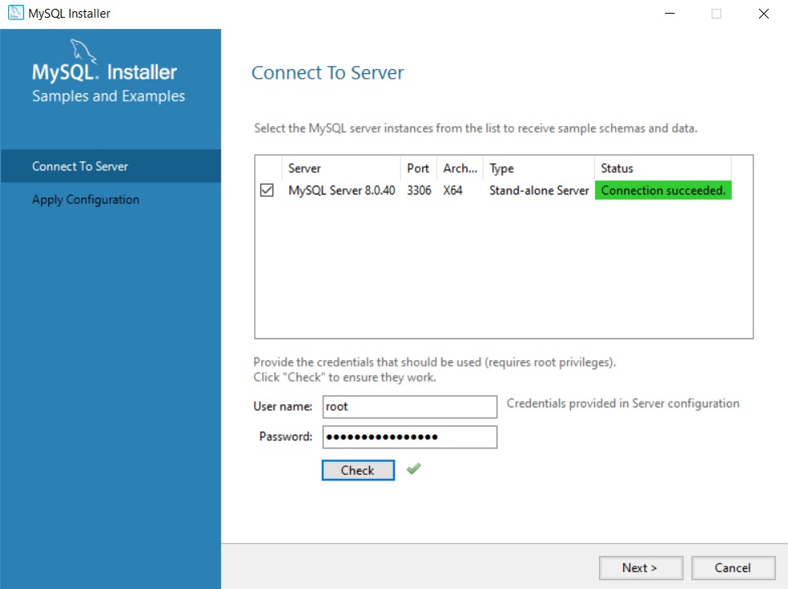

Задание 2: Создание базы данных

1. Создала новую базу данных с помощью SQL-запроса CREATE DATABASE <название базы данных>;



2. Создала таблицу и задала ее структуру с помощью CREATE TABLE <название таблицы> (данные в таблице);



Задание 3: Вставка данных

1. Добавила записи в таблицу с помощью SQL-запросов INSERT INRO <название таблицы>.





2. Убедилась, что данные были успешно добавлены с помощью запроса SELECT * FROM.

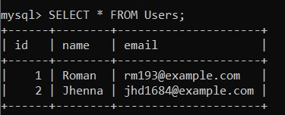

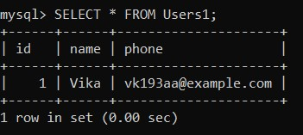

Задание 4: Извлечение данных

1. Написала SQL-запросы для выборки данных с разными условиями.

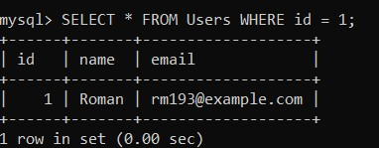

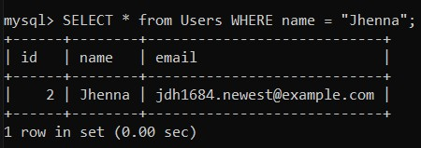

2. Использовала особые операторы.

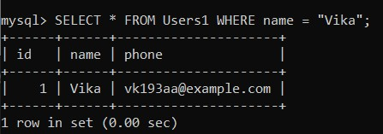

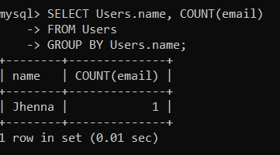

Задание 5: Обновление и удаление данных

1. Написала запросы для обновления и удаления данных.

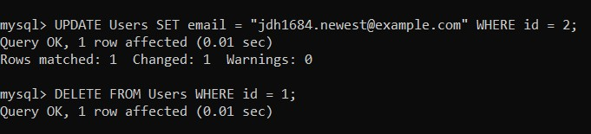

2. Проверила корректность выполнения этих операций.

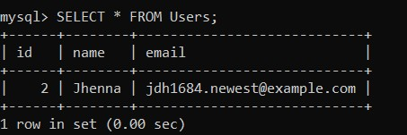

**Вывод работы:**

Я научилась работать с MySQL, выполнять основные SQL-запросы для создания и работы с таблицами и данными.